- Очень полезно играть с детьми в словесные игры, так как ребёнок уже использует в своей речи синонимы, антонимы, различает гласные и согласные звуки, может определить количество слогов в словах, место звука в слове (в начале, середине, конце слова).
- Хорошо развивает логическое мышление конструктор. Кубики, различные головоломки, мозаику необходимо выкладывать по картинке,
ориентируясь на цвет, форму и величину.
- Развитию элементарных логических представлений способствуют игры и упражнения с использованием различных логических таблиц.

Желаем вам приятного общения
с вашим ребенком


Знания и умения детей 5-6 лет:
1. Ребенок может определять направление: вперед, назад, направо, налево, вверх, вниз.
2. Ребенок может считать предметы в пределах 10.
3. Ребенок может понимать и правильно отвечать на вопросы: Сколько? Который? Какой по счету?
4. Ребенок может различать и называть предметы круглой, квадратной, треугольной и прямоугольной формы.
5. Ребенок может знать такие геометрические фигуры как: квадрат, прямоугольник, круг, треугольник.
6. Ребенок может знать названия всех окружающих его предметов: мебель, посуда, одежда, бытовые и электроприборы, растений, животных, явлений природы, названия любимых мультфильмов, сказок, книжек, имена любимых героев.
7. Ребенок может самостоятельно чистить зубы, полоскать рот после приема пищи.
8. Ребенок может застегивать пуговицы, завязывать шнурки.
9. Ребенок может знать, что значит быть опрятным, может уметь следить за прической, за ногтями и состоянием одежды.
10. Ребенок может знать для чего нужен светофор, для чего нужен каждый цвет светофора, как и где можно переходить дорогу.
11. Ребенок может знать название текущего месяца, последовательность дней недели.
12. Ребенок может называть свое имя, фамилию, сколько ему лет, называть город, в котором живет, как зовут родителей, сколько им лет, где и кем они работают.
13. Ребенок может знать домашний адрес, номер домашнего телефона.
МБДОУ «Детский сад №112»
г. Курск

Возрастные особенности детей шестого года жизни

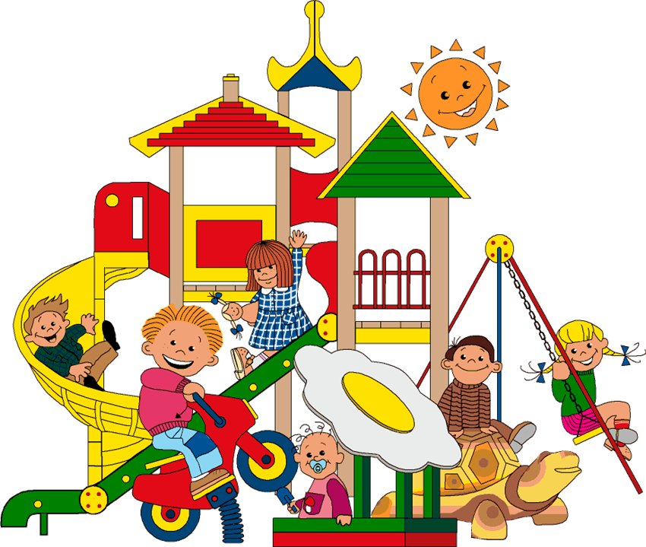

Подготовила воспитатель
Галкина Юлия Витальевна

Ваш ребенок находится в возрастном периоде 5-6лет.
Это возраст активного развития физических и познавательных способностей ребенка, общении со сверстниками. Игра остается основным способом познания окружающего мира, хотя меняются ее формы и содержание.
Возрастные особенности
детей 5-6 лет.
5-6 лет окончательный период из дошкольных возрастов, когда в психике ребенка появляются принципиально новые образования - произвольность внимания, память, восприятие, отсюда способность управлять своим поведением. В этом возрасте ребенок продолжает активно познавать окружающий мир.
- Он не только задет много вопросов, но и сам формулирует ответы или сам создает версии.
- Желает показать себя миру, часто привлекает к себе внимание, иногда негативное внимание для него важнее другого, поэтому ребенок может провоцировать взрослого на привлечение внимания плохими поступками.
- С трудом может соизмерять «собственные хочу» с чужими потребностями и возможностями и поэтому все время проверят прочность выставленных другими взрослыми границ.
-Стремится к большей самостоятельности, хочет и может многое делать сам.
- Он хочет быть похож на значимых ему взрослых, поэтому его игры приобретают социальный характер.
- Может начинать осознавать половые различия.



Это базовый возраст, когда в ребенке закладываются многие личностные аспекты.

Вам, как его родителям важно:
- с уважением относится к его фантазиям и версиям;
- поддерживать в ребенке стремление к позитивному самовыражению;
- не стоит ставит ту границу, которую вы не в состоянии отстоять и выдержать;
- обеспечивать возможность общения со сверстниками;
- обеспечивать общение с близкими;
- постепенно снижать контроль и опеку;
- окликаться на просьбу о помощи;
- не увиливать от неудобных, но очень важных для ребенка вопросов;
- объяснять специфику разности полов на его языке, в соответствии с его возрастом;
- помогать ребенку справляться со страхами, не осуждая его и не призывая не боятся.

